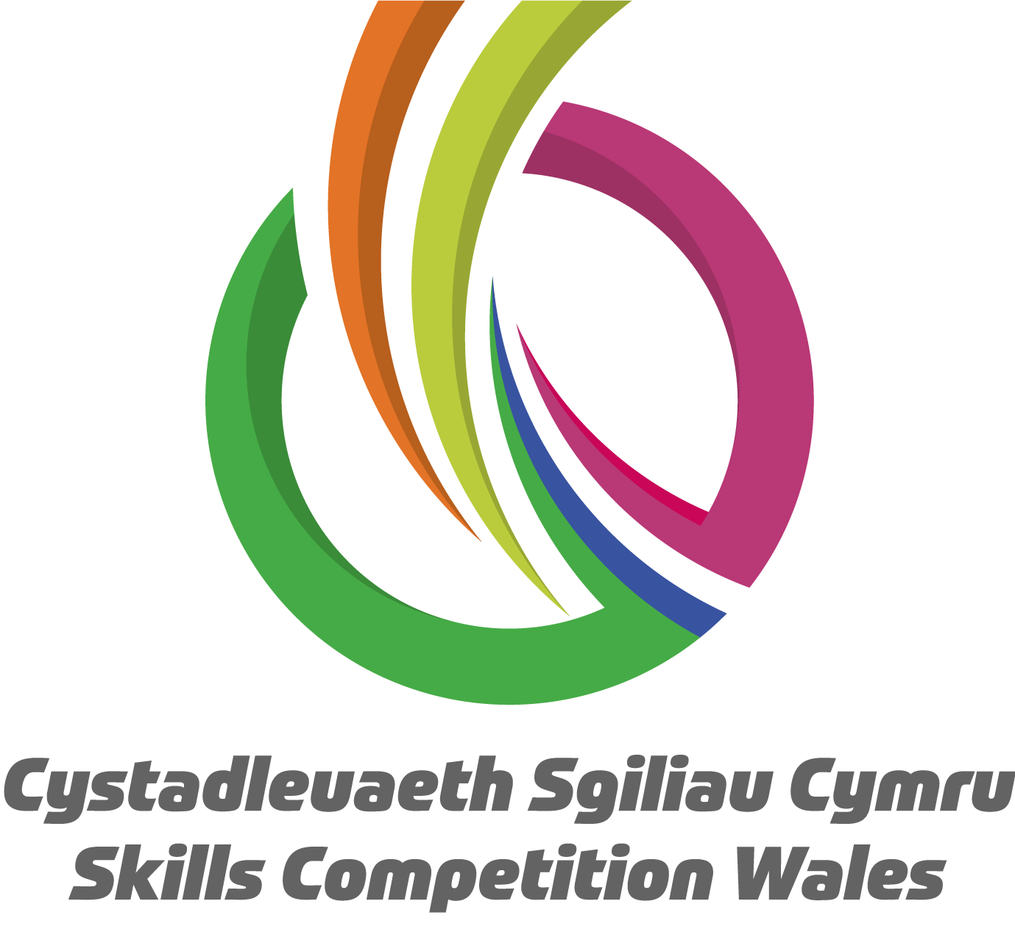

**Competition Brief**

**Competition Title**

Automation

**Competition Overview**

Automation refers to the management and operation of machines and processes by autonomous systems utilising a variety of technologies, including electrical and pneumatic control. These technologies form the foundation of many modern mechatronic systems.

This competition is a 2 person team competition, in which the teams will be required to design and build a pneumatic circuit and an electro-pneumatic circuit according to a given brief. Competitors will be expected to work together in their pairs to manage the workload and plan their own approach to the challenge.

Live competition heats will be held at various venues across Wales.

**Entry Criteria**

The competition is for those training for a career in the Engineering industry and studying towards an apprenticeship, a Level 2 - 3 qualification or have recently gained their Level 3 qualification in the last 12 months. Please ensure your entrants have the skills and competences to complete the task.

## Entry capacity restrictions by organisation

Maximum of **2 teams of 2 per organisation**. **Reserves** may also be registered to account for potential absences or withdrawals.

This is the maximum number of entries permitted by an organisation for this competition. This is determined by ‘location’ and ‘organisation’. ‘Organisation’ refers to the competitors’ training provider/employer. ‘Location’ refers to a site where the competitor studies / is employed.

This competition may be subject to a selection process if competitor registration numbers exceed the host venue capacity. Where capacity is identified in a competition the reserve competitors may be invited to compete. The decision will be made following a consultation between Skills Competition Wales and the competition lead after registration closes. All parties will be notified of any changes.

For further guidance on these capacities, [click here](https://inspiringskills.gov.wales/competitions/competition-registration-guide).

**Brief**

The competition will consist of 2 tasks:

● Task A: Construction of a pneumatic circuit

● Task B: Construction of an electro-pneumatic circuit

For each task, competitors will be given a brief including a required sequence of movement, and a list of constraints. They will be required to interpret the brief, design and build their circuit, and test the circuit to demonstrate it operates correctly.

After the competition, a short training session on using programmable logic controllers (PLCs) to control electro-pneumatic circuits will be offered.

Previous competition briefs are available to view and download via the Skills Competition Wales website, please [click here](https://inspiringskills.gov.wales/competitions/automation/archives) to access.

**Infrastructure List**

All circuits will be built using Festo Didactic training equipment. Task A will use components from the TP101 (Basic Pneumatics) set, while task B will also use components from the TP201 (Basic Electro-Pneumatics) set. Details of the equipment included in these sets can be found on Festo Didactic’s website [here](https://www.didacticservices.co.uk/products/pneumatics-electropneumatics).

Hand tools and PPE will be provided for competitors. Competitors may choose to bring their own PPE (e.g. prescription eye protection) if they wish.

Competitors may choose to bring note paper or similar to help design their circuit before assembly, but note that only the constructed circuit will be marked.

**Competition Rules**

For full terms and conditions of entry and competition rules [visit](https://inspiringskills.gov.wales/terms/registrations-terms-and-conditions).

**Conduct of competitors during the live competitions:**

* All competitors will receive a health and safety briefing at the start of the competition and these rules must be adhered to throughout the competition.
* Competitors will start and finish work as instructed by the judges.
* Any competitor who wishes to leave the area during the competition must seek the permission of the judges.
* Competitors will not be allowed contact with tutors/coaches during the live competition. Noncompliance with this may result in disqualification.
* If there is a power stoppage or accident, the competitors must act according to the instructions of the judges

**Generic competition rules**

* Mobile phones can be used during the tasks for research purposes but are to be switched off during any presentations.
* Listening to music via headphones is not permitted during competition activity.
* Any questions during competition activity should be addressed to the judging panel.
* Competitors should not communicate with other teams during competition activity.
* It is the responsibility of each group of competitors to arrive on time for each competition session. No additional time will be allowed if you arrive late.
* Technical failure of your equipment should be reported immediately to the competition lead. Additional time will be allocated if the fault is beyond the control of the competitor.

**Marking and Assessment**

Marking and judging of this competition will be done by a team of experts from Industry, Further Education or Training Provider, using a marking criteria and allocated marks to ensure consistency.

Competition Assessment criteria:

| A | Construction of a pneumatic circuit | 50% |
| --- | --- | --- |
| B | Construction of an electro-pneumatic circuit | 50% |
|  | **Total** | 100% |

**Feedback and Recognition**

Each task will be marked by the judging panel on the day, in the presence of the team. Verbal feedback will be given to the competitors at this point. No results or awards will be awarded on the day as marking will be quality assured.

All competitors will be issued with a Participation Certificate on the competition day. First, second, third and highly commended awards will be announced during the celebration event. The highly commended award recognises all competitors who have achieved above average. The celebration event will be held on Wednesday 18th March 2026, further details will be communicated to competitors and their points of contact by email.

Marksheets will be available upon request via [info@skillscompetitionwales.ac.uk](mailto:info@skillscompetitionwales.ac.uk) to competitors after the celebration event.

**Competition Lead**

Geraint Rowlands [geraint.rowlands@gllm.ac.uk](mailto:geraint.rowlands@gllm.ac.uk)

**Our partners**

This competition is delivered in partnership with





**Briff y Gystadleuaeth**

**Teitl y Gystadleuaeth**

Awtomeiddio

**Trosolwg o'r Gystadleuaeth**

Mae awtomeiddio yn cyfeirio at rheolaeth a gweithred peiriannau a phrosesau gan systemau ymreolaethol gan ddefnyddio amrywiaeth o dechnolegau, gan gynnwys rheolaeth trydanol a niwmatig. Mae’r technolegau yma’n ffurfio tansail i lawer o systemau mecatronig modern.

Mae'r gystadleuaeth hon yn gystadleuaeth ar gyfer tîm 2 berson, lle bydd yn ofynnol i'r timau ddylunio ac adeiladu cylched niwmatig a chylch electro-niwmatig yn ôl brÎff penodol. Bydd disgwyl i gystadleuwyr weithio gyda'i gilydd yn eu parau i reoli'r llwyth gwaith a chynllunio eu dull eu hunain o fynd i’r afael â’r her.

Bydd rhagbrofion cystadlu byw yn cael eu cynnal mewn lleoliadau amrywiol ledled Cymru, os oes angen.

**Meini Prawf Mynediad**

Mae'r gystadleuaeth ar gyfer y rhai sy'n hyfforddi ar gyfer gyrfa yn y diwydiant Peirianneg a sy’n astudio ar gyfer prentisiaeth, cymhwyster Lefel 2 - 3 neu sydd wedi ennill eu cymhwyster Lefel 3 yn ystod y 12 mis diwethaf. Sicrhewch fod gan eich ymgeiswyr y sgiliau a'r cymwyseddau priodol i gwblhau'r dasg

## Cyfyngiadau ar gapasiti mynediad fesul sefydliad

Uchafswm o **2 dîm o 2 fesul sefydliad**. Gellir cofrestru **cronfeydd wrth gefn** hefyd i gyfrifon absenoldeb neu dynnu'n ôl os bydd angen.

Dyma uchafswm y nifer o geisiadau a ganiateir o un sefydliad ar gyfer y gystadleuaeth hon. Dyma uchafswm nifer y ceisiadau cofrestru a ganiateir gan sefydliad ar gyfer y gystadleuaeth hon. Pennir hyn gan ‘leoliad’ a ‘sefydliad’. Mae ‘Sefydliad’ yn cyfeirio at ddarparwr hyfforddiant/cyflogwr y cystadleuwyr. Mae ‘Lleoliad’ yn cyfeirio at safle lle mae’r cystadleuydd yn astudio / yn cael ei gyflogi.

Gall y gystadleuaeth hon fod yn destun proses ddethol os yw'r niferoedd cofrestru cystadleuwyr yn fwy na chapasiti'r lleoliad cynnal. Lle nodir bod capasiti ar gyfer y gystadleuaeth, gellir gwahodd cystadleuwyr wrth gefn i gystadlu. Bydd y penderfyniad yn cael ei wneud yn dilyn ymgynghoriad rhwng Cystadleuaeth Sgiliau Cymru ac arweinydd y gystadleuaeth ar ôl i'r cofrestru gau. Bydd pob parti yn cael gwybod am unrhyw newidiadau.

Am arweiniad pellach ar y capasiti hyn, [cliciwch yma.](https://inspiringskills.gov.wales/competitions/competition-registration-guide)

**Briff**

Mae’r gystadleuaeth yma’n cynnwys 2 dasg:

● Tasg A: Adeiladu cylched niwmatig

● Tasg B: Adeiladu cylched electro-niwmatig

Ar gyfer bob tasg, bydd cystadleuwyr yn derbyn briff sy’n cynnwys dilyniant mudiant gofynnol, a rhestr o gyfyngiadau. Bydd angen iddynt ddadansoddi’r briff, dylunio ac adeiladu eu cylched, a phrofi’r gylched i ddangos ei fod yn gweithio’n gywir.

Wedi’r gystadleuaeth, bydd sesiwn hyfforddi byr ar ddefnyddio Rheolwr Rhesymeg Rhaglenadwy (PLC) i reoli cylchedau electro-niwmatig yn cael ei gynnig.

Mae briffiau cystadleuaeth flaenorol ar gael i'w gweld a'u llwytho o’r wefan Cystadleuaeth Sgiliau Cymru, [cliciwch yma](https://inspiringskills.gov.wales/competitions/automation/archives) i gael mynediad iddynt.

**Rhestr Isadeiledd**

Bydd pob cylched yn cael eu hadeiladu gyda offer hyfforddi Festo Didactic. Bydd tasg A yn defnyddio offer o’r set TP101 (Niwmateg Sylfaenol), tra fod tasg B yn defnyddio offer o’r set TP201 (Electro-Niwmateg Sylfaenol). Mae manylion ar yr offer a geir yn y setiau yma ar gael ar wefan Festo Didactic [yma](https://www.didacticservices.co.uk/products/pneumatics-electropneumatics).

Darperir offer llaw ac offer diogelwch i’r cystadleuwyr. Gall cystadleuwyr ddewis i ddod a’u offer diogelwch eu hunain (e.e. amddiffynwyr llygaid â phresgripsiwn) os y mynent.

Caiff cystadleuwyr ddewis dod a phapur nodiadau neu’r debyg i helpu ddylunio eu cylched, ond sylwer dim ond y gylched a adeiledir fydd yn cael ei farcio.

**Rheolau’r Gystadleuaeth**

I gael y telerau ac amodau mynediad llawn a rheolau cystadlu [ewch i](https://inspiringskills.gov.wales/terms/registrations-terms-and-conditions?lang=cy).

**Rheolau sy'n benodol i’r gystadleuaeth**

● Bydd pob cystadleuydd yn derbyn cyfarwyddiadau iechyd a diogelwch ar ddechrau'r gystadleuaeth a rhaid cadw at y rheolau hyn drwy gydol y gystadleuaeth.

● Bydd cystadleuwyr yn dechrau ac yn gorffen gwaith yn unol â chyfarwyddyd y beirniaid.

● Rhaid i unrhyw gystadleuydd sy'n dymuno gadael yr ardal yn ystod y gystadleuaeth ofyn am ganiatâd y beirniaid.

● Ni chaniateir i gystadleuwyr gysylltu â thiwtoriaid/hyfforddwyr yn ystod y gystadleuaeth fyw. Gall diffyg cydymffurfio â’r rheolau hyn arwain at anghymhwyso.

● Os oes toriad pŵer neu ddamwain, rhaid i'r cystadleuwyr weithredu yn unol â chyfarwyddiadau'r beirniaid.

**Rheolau cyffredinoly gystadleuaeth**

* Gellir defnyddio ffonau symudol yn ystod y tasgau at ddibenion ymchwil ond dylid eu diffodd yn ystod unrhyw gyflwyniadau.
* Ni chaniateir gwrando ar gerddoriaeth trwy glustffonau yn ystod y gweithgaredd cystadlu.
* Dylid cyfeirio unrhyw gwestiynau yn ystod y gweithgaredd cystadlau at y beirniadu.
* Ni ddylai cystadleuwyr gyfathrebu â thimau eraill yn ystod gweithgareddau’r gystadleuaeth.
* Cyfrifoldeb pob grŵp o gystadleuwyr yw cyrraedd yn brydlon ar gyfer pob sesiwn gystadlu. Ni chaniateir amser ychwanegol os byddwch yn cyrraedd yn hwyr.
* Dylid rhoi gwybod ar unwaith i arweinydd y gystadleuaeth am fethiant technegol eich offer. Caiff amser ychwanegol ei neilltuo os yw'r nam y tu hwnt i reolaeth y cystadleuydd.

**Marcio ac Asesu**

Bydd tîm o arbenigwyr o fyd Diwydiant, Addysg Bellach neu Ddarparwr Hyfforddiant yn marcio ac yn beirniadu'r gystadleuaeth hon, a byddant yn defnyddio meini prawf marcio a marciau a ddyrennir er mwyn sicrhau cysondeb.

Meini prawf asesu cystadleuaeth:

| A | Adeiladu cylched niwmatig | 50% |
| --- | --- | --- |
| B | Adeiladu cylched electro-niwmatig | 50% |
|  | **Cyfanswm** | **100%** |

**Adborth a Chydnabyddiaeth**

Bydd pob tasg yn cael ei farcio gan panel y beirniaid ar y diwrnod, ym mhresenoldeb y tîm. Bydd adborth llafar yn cael ei ddarparu i’r cystadleuwyr ar yr adeg yma. Ni chyhoeddir unrhyw ganlyniadau na gwobrau ar y diwrnod, gan y bydd ansawdd y marcio yn cael ei sicrhau.

Bydd pob cystadleuydd yn cael Tystysgrif Cyfranogi ar ddiwrnod y gystadleuaeth. Bydd gwobrau cyntaf, ail, trydydd a chanmoliaeth uchel yn cael eu cyhoeddi yn ystod y digwyddiad dathlu. Mae'r wobr canmoliaeth uchel yn cydnabod yr holl gystadleuwyr sydd wedi cyflawni sgôr uwch na'r cyfartaledd. Cynhelir y digwyddiad dathlu ar Dydd Mercher 18 Mawrth 2026, bydd manylion pellach yn cael eu rhoi i gystadleuwyr a'u pwyntiau cyswllt trwy e-bost.

Bydd taflenni marciau ar gael ar gais drwy info@skillscompetitionwales.ac.uk i gystadleuwyr ar ôl y digwyddiad dathlu.

**Arweinydd y Gystadleuaeth**

Geraint Rowlands

[geraint.rowlands@gllm.ac.uk](mailto:geraint.rowlands@gllm.ac.uk)

**Ein partneriaid**

Mae'r gystadleuaeth hon yn cael ei chyflwyno mewn partneriaeth â

